Председатель Контрольно-счетной палаты Талдомского городского округа принял участие в заседании Совета депутатов

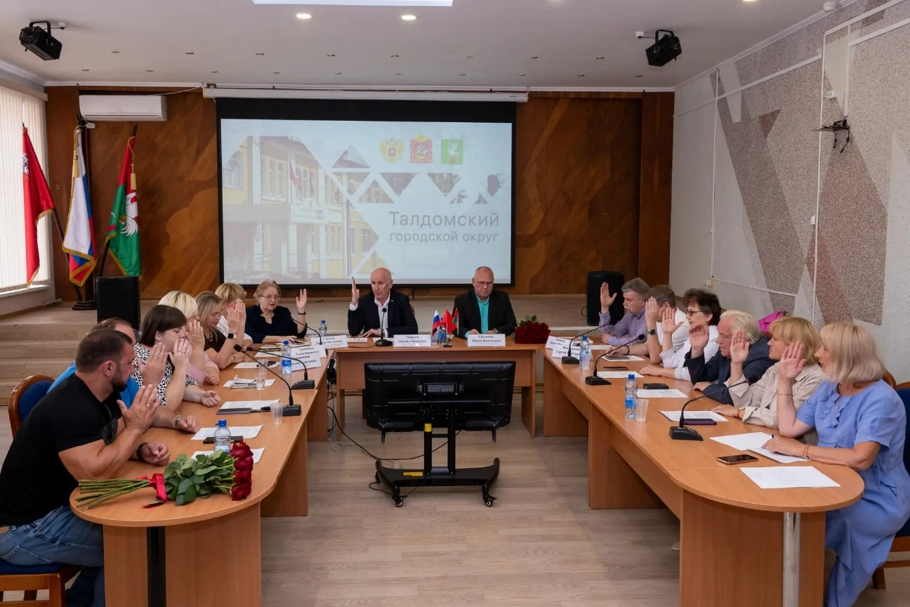

24 сентября 2026 года состоялось очередное заседание Совета депутатов Талдомского городского округа под председательством Михаила Аникеева, в котором принял участие председатель Контрольно-счетной палаты Талдомского городского округа Любшев Михаил Александрович.

На повестку дня были вынесены следующие вопросы:
1. О внесении изменений и дополнений в решение Совета депутатов от 24 декабря 2025 г. № 105 «О бюджете Талдомского городского округа на 2026 год и плановый период 2027 и 2028 годов».

2. О внесении изменений в решение Совета депутатов Талдомского городского округа № 20 от 26.02.2026 г. «О согласовании передачи помещения в бессрочное безвозмездное пользование муниципальному бюджетному учреждению Центру психолого-педагогической, медицинской и социальной помощи «Аксилиум» Талдомского городского округа».

3. О согласовании передачи помещений в бессрочное безвозмездное пользование муниципальному бюджетному учреждению Центру психолого-педагогической, медицинской и социальной помощи «Аксилиум» Талдомского городского округа Московской области.

4. О внесении изменений в Положение «О занесении на Доску почета Талдомского городского округа», утвержденное решением Совета депутатов Талдомского городского округа № 11 от 28.02.2019 г.

